我省召开2022年普通高校招生录取工作动员会
更新时间: 2022-07-07
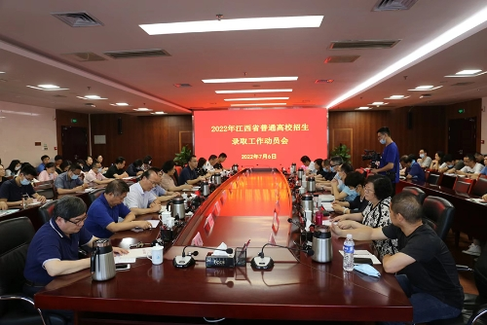
7月6日，我省召开2022年普通高校招生录取工作动员会，对全省2022年普通高校招生录取工作进行全面动员和部署。省委教育工委委员、省教育考试院党委书记刘雪平出席会议并讲话。省教育考试院党委副书记、院长徐峰主持会议并对今年的高招录取工作作了具体布置。
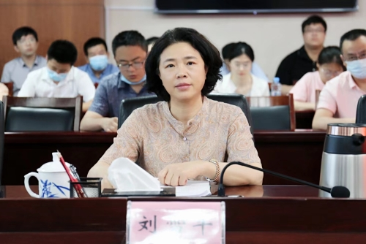
刘雪平首先对我省2022年普通高考前一阶段工作给予了充分肯定。她指出，在委厅的正确领导下，考试院举全院之力，以最高标准、最严举措做好了组考、评卷、统分和填报志愿等各环节工作，实现了“健康、平安、温馨、平稳”高考的工作目标，得到了省委、省政府肯定和教育部表扬，成绩来之不易。她强调，接下来的高招录取是高考工作的最后一公里，是决战决胜的关键环节，事关广大考生和千家万户的切身利益，全体高招人员要认真贯彻落实教育部、省委省政府、委厅关于高考工作的重要决策部署，振奋精神,一鼓作气，扎实做好高招录取各项工作。她要求，要切实加强组织领导、防范安全风险、严守工作纪律、加强监督检查，全力维护维护高招录取公平公正、平稳有序。要加大信息公开力度，做好信访、咨询服务工作，着力提升人民群众对高招工作的满意度、获得感。
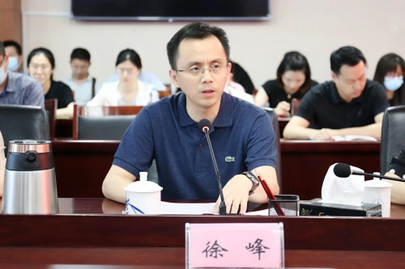
徐峰在布置工作时强调，高招录取工作政策性、业务性强，时间紧、任务重、要求高，要严格落实责任分工，加强计划、投档、录检管理，做好文秘宣传和安全保障各项工作，扎实高效完成今年高招录取各项工作任务。
省教育考试院班子成员、各职能组负责人和全体高招录取工作人员参加了会议。

